UNIVERSIDADE ESTADUAL DE CAMPINAS

FACULDADE DE TECNOLOGIA

**RELATÓRIO**

ESTRUTURAS DE ARQUIVOS – ST562 B

Alunos: Caroline Resende Silveira (165921)

Mirelle Candida Bueno (174909)

Otavio Passarelli Praça (175390)

Vitor Artoni de Marcio (178379)

Professor: Dr. Celmar Guimarães da Silva

Novembro de 2016

Este documento contém o trabalho da disciplina Estrutura de Arquivos, orientado pelo Prof. Celmar Guimarães da Silva com entrega no dia 21 de novembro de 2016.

O objetivo do projeto é implementar um sistema de gerenciamento de arquivo de registros, visando treinar os conceitos aprendidos sobre gerência de arquivos de registros e indexação baseada em listas simples.

**Sumário**

Diagrama UML 4

Instruções de compilação e execução 5

Relatório detalhado 6

Referências 7

# Diagrama UML

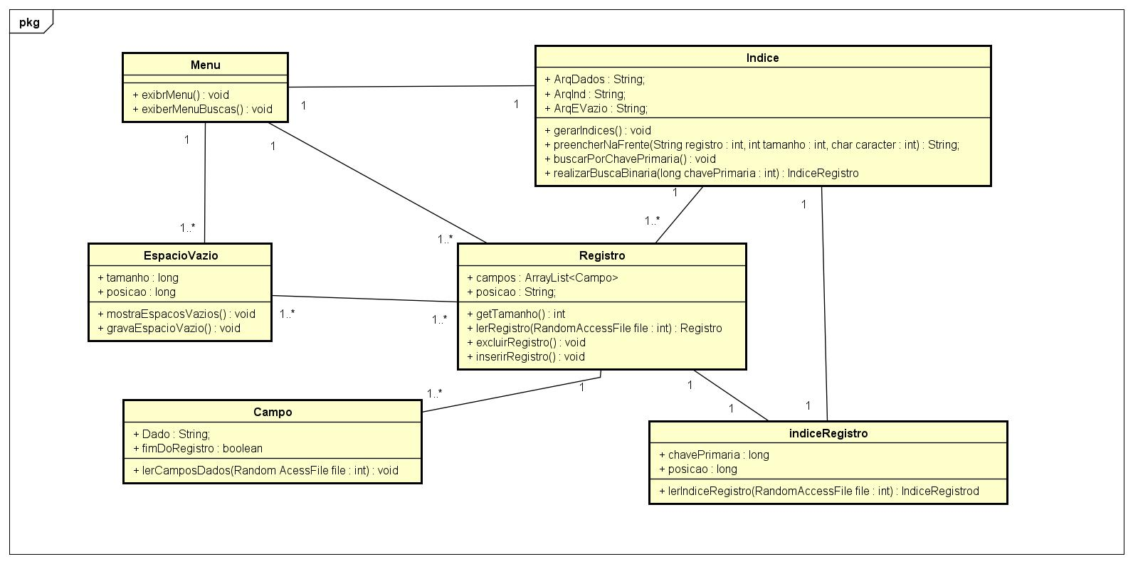

# Instruções de compilação e execução

* Foi utilizado a linguagem Java.
* O Desenvolvimento do projeto ocorreu no NetBeans (Oracle).
* A compilação do projeto deve ocorrer diretamente na plataforma ou em algum ambiente de desenvolvimento semelhante;
* O arquivo “dados.txt” deve estar na mesma pasta na qual está o código implementado;

# Relatório detalhado

1. O sistema deve criar índices sobre todos os campos do arquivo de dados

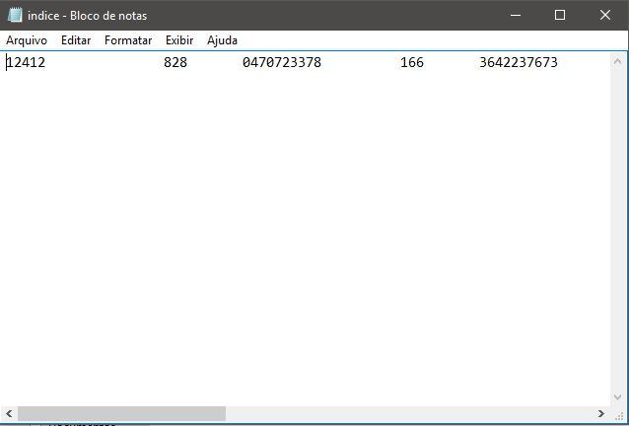

**Índice sobre a chave primária (ISBN) gerado pelo código**

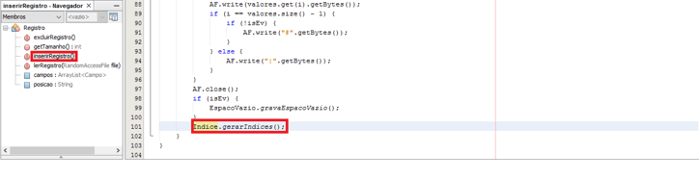

**Código para gerar índices.**

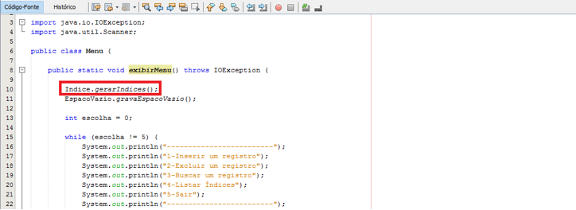

**Código para gerar índices via “Indice.gerarIndices()”**

1. O sistema deve permitir ao usuário consultar registros por chave primária ou por chave secundária (sempre com índice)

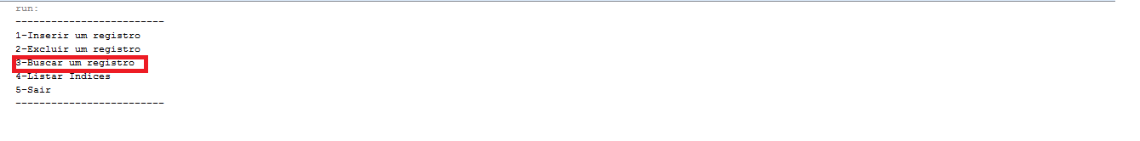

**Menu de opções -> Buscar um registro**

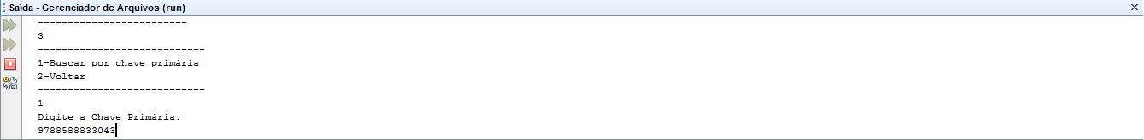

**Opção “Buscar por chave primária”**

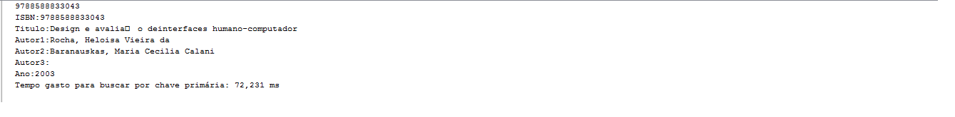

**Resultado da busca por chave primária via índice**

1. O sistema deve permitir ao usuário inserir registro, atualizando todos os arquivos adequadamente

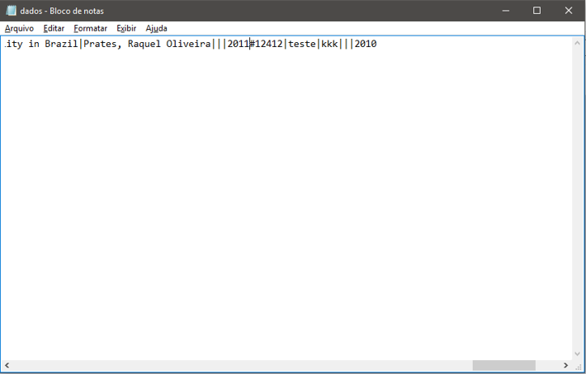

**Arquivo “dados.txt” antes da nova inserção.**

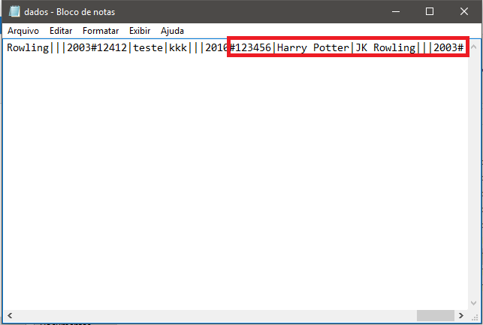

**Arquivo “dados.txt” com novo registro inserido.**

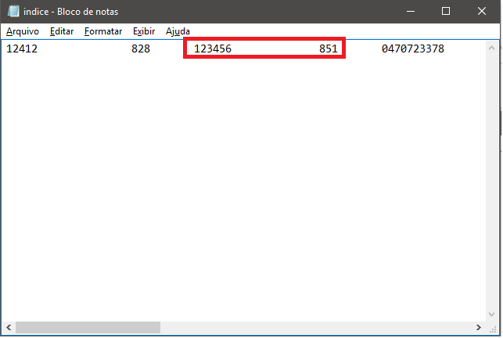

**Arquivo de índice utilizado para inserção do registro.**

1. O sistema deve permitir ao usuário remover registro (dada sua chave primária), atualizando todos os arquivos adequadamente

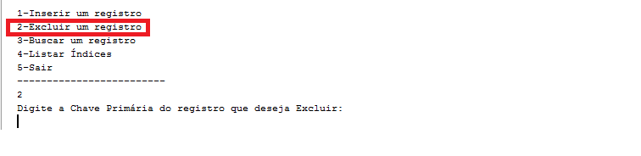

**Menu de opções -> Excluir um registro**

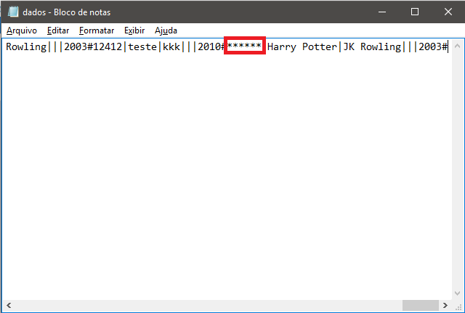

**Registro foi excluido**

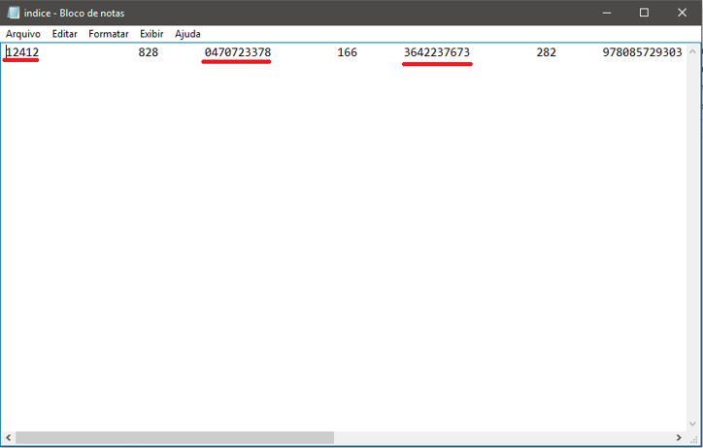

**Arquivo de índices foi atualizado.**

1. O sistema deve permitir ao usuário ver os índices utilizados. Estes devem ser impressos na tela em formato de tabelas, e devem ser legíveis ao usuário

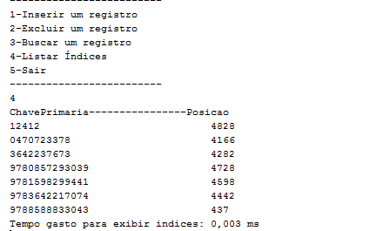

**Exibição dos índices utilizados**

1. O sistema deve ser interativo (não necessariamente em tela gráfica), permitindo ao usuário informar os nomes ou valores de campos conforme as opções disponibilizadas

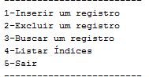

**Menu com as opções disponibilizadas**

7. Índices devem ser implementados como listas, e em arquivo

8. Operações de consulta devem ser feitas diretamente em arquivo (não vale trazer o arquivo inteiro para a RAM para então fazer consulta)

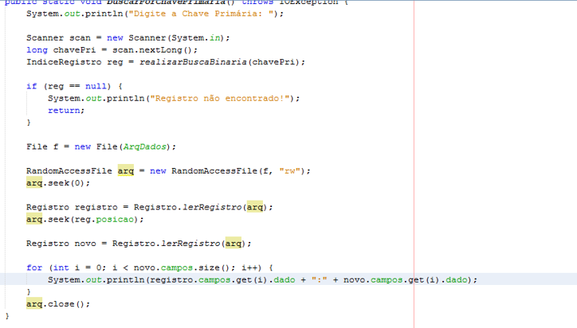

**Operações realizadas diretamente em Disco.**

9. Buscas feitas nos índices devem ser buscas binárias

10. O sistema deve usar listas invertidas de chaves primárias como apoio à implementação de índices secundários

11. Operações de consulta devem exibir tempo gasto

12. O sistema também deve funcionar corretamente com outros arquivos que não o exemplificado neste trabalho, mas que tenham registro de cabeçalho com nomes de registros, em formato semelhante a este.

# Referências

[1] Folk, M. J. Zoellick, B. File Structures. 2ª ed. Addison-Wesley, 1991.

[2] Neto, J. P. Programação, Algoritmos e Estruturas de Dados. 3ª ed. Escolar, 2014.

[3] Deitel, H. C++ Como Programar. 5ª ed. Pearson, 2006.

[4] Mizrahi, V. V. Treinamento em linguagem C. 2ª ed. Prentice Hall, 2008.

[5] Edicezar, L. N. Estudo de sistemas de arquivos estruturados em IOG e uma proposta de implementação para o ambiente LINUX. UNICAMP, 1998. Disponível em: http://www.bibliotecadigital.unicamp.br/document/?code=000129878 (Acesso em 11 de novembro de 2016)